DOSSIER DE DÉCLARATION DE PROJET N°1 EMPORTANT MISE EN COMPATIBILITÉ DU PLAN LOCAL D’URBANISME (PLU)
02 38 36 20 08
accueil.mairie@sully45.com
3 Place Maurice de Sully 45600 Sully-sur-Loire
Ville de Sully-sur-Loire

Résume du PROJET

Commune de Sully-sur-Loire (45600)

PLU approuvé par la délibération du 21 décembre 2017
Révision générale | Révision allégée | Modification | Modification simplifiée
 | N°1 approuvée le 14 juin 2021 |  | N°1 approuvée le 18 juillet 2019
 |  |  | N°2 approuvée le 22 mars 2021
VILLE DE SULLY-SUR-LOIRE
VILLE D’ART & D’HISTOIRE

SOMMAIRE

1. CoordonnÉes du maitre d’ouvrage 2
2. PrÉsentation de l’objet de la dÉclaration de projet 3
A. Contexte de la déclaration de projet 3
B. Les principales modifications du PLU vis-à-vis de la déclaration de projet 4
3. Chronologie du porteur de projet 5
4. PrÉsentation de la démarche de dÉclaration de projet 6
A. Champ d’application 6
5. Description du site 10
A. Fiche d’identité du projet 10
B. Localisation 12
C. Tableau foncier 13
6. Présentation des évolutions nécessaires aux pièces du PLU et justifications des modifications proposées 15
A. Plan de zonage 15

CoordonnÉes du maitre d’ouvrage
Le maître d’ouvrage de la procédure est :
La présente déclaration de projet a pour objet de permettre l’extension de la carrière en exploitation sur le territoire communal de Sully-sur-Loire dans le Loiret. Cette déclaration de projet emportera mise en compatibilité du Plan Local d’Urbanisme et est menée par la :
Commune de Sully-sur-Loire
Représentée par M. Jean-Luc Riglet, le Maire
3 Place Maurice de Sully
45600 Sully-sur-Loire
02 38 36 20 08
accueil.mairie@sully45.com

Par délibération du 20 septembre 2021, le Conseil municipal de la commune de Sully-sur-Loire a approuvé le transfert de la compétence PLU à la Communauté de communes du Val de Sully, suite à la délibération du Conseil communautaire du 6 juillet 2021. Cette dernière est devenue compétente en la matière à compter du 8 octobre 2021.
Conformément à l’article L.153-9 du Code de l’urbanisme, la Communauté de communes du Val de Sully détient seule la capacité de poursuivre les procédures d’élaboration ou d’évolution du document d’urbanisme engagées avant sa prise de compétence. La procédure ayant été engagée par la Commune, l’accord de celle-ci est requis.
La commune de Sully-sur-Loire a alors approuvé par délibération du 23 mars 2022 la poursuite de la procédure de déclaration de projet par la Communauté de communes du Val de Sully. Les étapes restantes de la procédure, à savoir l’enquête publique, les mesures de publicité et l’approbation de la déclaration de projet, sont menées par la Communauté de communes du Val de Sully.
La Communauté de communes du Val de Sully ne disposant pas des moyens humains nécessaires pour poursuivre la procédure, elle et la commune de Sully-sur-Loire ont approuvé, par délibération respectives du 15 mars 2022 et du 25 avril 2022, la ratification d'une convention de gestion de services pour l'exercice de la compétence PLU.

PrÉsentation de l’objet de la dÉclaration de projet

Contexte de la déclaration de projet
La société EQIOM Granulats (anciennement HOLCIM GRANULATS) exploite une carrière de sables et de graviers sur la commune de Sully-sur-Loire (45) au lieu-dit La Brosse. L’activité de la carrière a débuté en 1965 et cette exploitation a fait l’objet de l’arrêté préfectoral du 20 décembre 2004 qui « autorise la Société HOLCIM GRANULATS à poursuivre l’exploitation d’une carrière située à Sully-sur-Loire, aux lieux-dits « Le Parc à Cœur », « La Petite Croix », « Grande Pièce de La Brosse » et « Fosse Féronne » et d’en modifier les conditions d’exploitation ».
Cette autorisation d’exploiter portait sur une surface totale de 79 ha 64 a 85 ca. Elle était limitée à une durée de 13 ans à compter du 20 décembre 2004, soit au 19 décembre 2017. En 2014, un dossier de demande d’extension de l’exploitation ainsi que de renouvellement de l’autorisation d’exploitation pour une durée de 24 ans avait été initié. Cela afin de pouvoir continuer à exploiter le gisement au-delà du 19 décembre 2017. Ce dossier n’avait finalement pas été déposé en l’état, car il était incompatible avec le plan local d’urbanisme. En 2017, l’exploitation a eu l’obtention de l’autorisation de renouvellement et d’extension de l’exploitation uniquement sur les parcelles AW186, AW187 et AW270, soit sur une surface de 8,12 ha d’extension au lieu des 46,7 ha demandés (selon le SIG).
EQIOM Granulats souhaite présenter un nouveau projet de renouvellement et d’extension de l’exploitation. L’extension porterait sur environ 36,15 ha et le renouvellement sur 45,33 ha. La demande concerne 20 ans d’extraction, avec un tonnage moyen de 250 000 t/an. La méthode d’exploitation consiste en l’extraction en eau à l’aide d’une pelle puis traitement sur une installation, sous eau. L'eau utilisée pour le lavage des matériaux dans l'installation de traitement est pompée dans le plan d'eau de la Brosse. Les matériaux sont lavés dans l'installation de traitement pour être nettoyés de la fraction argileuse contenue dans le gisement. L'eau chargée en particules fines argileuses est ensuite renvoyée vers un chenal de décantation reliée au plan d'eau de la Brosse. Le circuit d'eau est donc fermé.
L’entreprise EQIOM Granulats souhaiterait poursuivre son activité sur ce site historique, et a donc déposé un dossier d'autorisation environnementale pour le renouvellement et l'extension de la carrière. Ce dossier nécessite un certain nombre d’études sur lesquelles le présent document s'appuie pour tout ou partie :
- Rapport 107076/C – réalisé par Anteagroup en Mars 2021, « Étude hydrogéologique et hydraulique du projet de renouvellement et d’extension de la carrière de la Brosse située sur la commune de Sully-Sur-Loire » ;
- « Étude préalable agricole d’après le Décret n°2016-1190 du 31 aout 2016 » – réalisé par CETIAC en Aout 2021 ;
- « Étude d’impact écologique et zones humides » – réalisé par Écosphère Agence Centre Bourgogne en Aout 2021 ;
- « Dossier de demande d’Autorisation Environnementale (DAE) pour le renouvellement partiel et l’extension d’une carrière alluvionnaire » – réalisé par Geo+Environnement en Mai 2021 ;
Le présent dossier de déclaration de projet emportant mise en compatibilité du PLU traite le volet extension de la carrière.

Les principales modifications du PLU vis-à-vis de la déclaration de projet
Le Plan Local d‘Urbanisme (PLU) de Sully-sur-Loire, approuvé le 21 décembre 2017 n’autorise pas ce type d’occupation du sol sur le secteur en extension. Aussi, dans la mesure où la commune accompagne l’activité existante et le projet d’extension dans ses démarches, et que ce projet revêt un caractère d’intérêt général (cf. § 7.1. Un projet d’intérêt général), une procédure de déclaration de projet emportant mise en compatibilité du PLU peut être conduite en application des articles L153-54 et suivants du Code de l’Urbanisme.
Le site d'extension doit ainsi faire l’objet de la délimitation d’un secteur spécifique au sein du PLU en tant que « zones spéciales de recherche et d'exploitation de carrières et des zones d'exploitation et d'aménagement coordonné de carrières, délimités en application des articles L. 321-1, L. 333-1 et L. 334-1 du code minier ». Cet outil figure à l’article R 151-34 du code de l’urbanisme. Lors de la numérisation du PLU sur le Géoportail de l’Urbanisme, la couche INFO_URBA sera modifiée pour tenir compte du nouveau périmètre de zone de recherche et d’exploitation de carrières.
Il est important de préciser que le périmètre de la zone de recherche et d’exploitation de carrières est plus grand que le périmètre figurant dans le Dossier de demande d’Autorisation Environnementale (DAE). En effet, des franges de certains parcelles, chemins ne seront naturellement pas exploitées au regard de l’étude d’impact et des études connexes.
La surlargeur permet d’être plus souple vis-à-vis du rapport de compatibilité avec le PLU. En revanche, la société EQIOM Granulats devra respecter strictement le périmètre d’exploitation accordé par arrêté préfectoral.
Conformément à l'article L300-6 du code de l'urbanisme, la commune (maitre d’ouvrage et autorité compétente) se prononcera, après enquête publique, par une déclaration de projet sur l'intérêt général de ce projet permettant la mise en compatibilité du document d’urbanisme en vigueur. Le présent dossier mentionne l'objet de l'opération et comporte les motifs et considérations qui justifient son caractère d'intérêt général. Il présente également les évolutions du PLU nécessaires à permettre la réalisation du projet.
Le territoire de la commune étant concerné par plusieurs sites Natura 2000, l'évolution de son PLU par voie de déclaration de projet est soumise à évaluation environnementale. Le porteur de projet a réalisé un ensemble d’inventaires écologiques et a réalisé le dossier d’étude d’impact. L’évaluation environnementale, proportionné au projet, se base sur ce corpus de documents et d’analyses de terrain. En application de l'article L122-14 du code de l’environnement une procédure commune d'évaluation environnementale est menée et l'étude d'impact du projet porte tant sur le projet lui-même que sur l'évolution du document d'urbanisme qui y est liée.
La présente déclaration de projet emportant mise en compatibilité du PLU de Sully-sur-Loire a pour objectif de permettre l’extension d’une zone de recherches et de carrières.

Chronologie du porteur de projet
EQIOM Granulats a ouvert la carrière de Sully-sur-Loire en 1965, elle a déposé un certain nombre de dossiers de renouvellement et d’extension autour du périmètre initial.
Le porteur de projet a déposé le 17 mai 2021 un dossier de Demande d’Autorisation Environnementale (DAE) pour le renouvellement partiel et l’extension d’une carrière alluvionnaire au titre des rubriques 2510, 2515 et 2517 des Installations Classées pour la Protection de l’Environnement (ICPE).
La déclaration de projet emportant mise en compatibilité est une autre étape administrative, indispensable au projet d’extension. En effet, le PLU en vigueur approuvé le 21 décembre 2017 n’autorise pas ce type d’occupation du sol sur le secteur en extension.
EQIOM Granulats se conformera à toutes autres procédures réglementaires, obligatoires, pour ce type de projet. Dépendant du régime des ICPE, le porteur de projet se conformera aux prescriptions du Code de l’Environnement.
L’évaluation environnementale présente dans les différents chapitres de l’additif au rapport de présentation se base sur :
- Des éléments détenus par EQIOM Granulats à ce jour par rapport à l’implantation étudiée pour le projet d’extension de la carrière (cf. bibliographie) ;
- Des retours d’expériences des autres carrières exploitées par EQIOM Granulats à l’échelle nationale.

PrÉsentation de la démarche de dÉclaration de projet

Champ d’application
Objectif :
La loi du 1er août 2003 a entendu permettre « aux communes et aux établissements publics qui réalisent des opérations d'aménagement, notamment des opérations de rénovation urbaine, de disposer d'une procédure simple de mise en conformité des schémas de cohérence territoriale et des plans locaux d'urbanisme (PLU), lorsque ces documents n'avaient pas prévu l'opération, en se prononçant par une déclaration de projet sur l'intérêt général que présente l'opération ».
La finalité première de cette procédure, régie par l'article L. 300-6 du code de l'urbanisme, est donc la mise en compatibilité simple et accélérée des documents d'urbanisme.
De son côté, la déclaration de projet relevant du code de l'urbanisme était initialement réservée aux collectivités territoriales, avant d'être étendue à l'État et à ses établissements publics par la loi du 13 juillet 2006 portant engagement national pour le logement. Enfin, la loi Grenelle II du 12 juillet 2010 a encore étendu les possibilités offertes par la déclaration de projet lorsqu'elle est mise en œuvre par l'État, celui-ci pouvant désormais procéder en même temps qu'à la mise en compatibilité du PLU, aux "adaptations nécessaires" d'autres documents d'urbanisme et plans/programmes.
Il existe deux cas de recours à la déclaration de projet :
- Cas où le recours à la déclaration de projet est possible : il s’agit d’une action ou une opération d'aménagement* ou de la réalisation d'un programme de construction public ou privé qui nécessite la mise en compatibilité du PLU et pour laquelle l'établissement public de coopération intercommunale compétent en matière de plan local d'urbanisme ou la commune a décidé, en application de l'article L. 300-6 du code de l’urbanisme, de se prononcer, par une déclaration de projet, sur l'intérêt général ;
- Cas particulier où le recours à la déclaration de projet est obligatoire en application de l'article L. 126-1 du code de l'environnement : il s’agit d’un projet public de travaux, d’aménagements ou d’ouvrages qui a fait l’objet d’une enquête publique en application des articles L. 123-1 et L. 123-2 du code de l’environnement et pour lequel le conseil municipal ou le conseil communautaire (si autorité compétente) se prononce, par déclaration de projet, sur l’intérêt général de l’opération projetée.
*Au sens de l’article L300-1 du code de l’urbanisme, les actions ou opérations d'aménagement ont pour objets de mettre en œuvre un projet urbain, une politique locale de l'habitat, d'organiser le maintien, l'extension ou l'accueil des activités économiques, de favoriser le développement des loisirs et du tourisme, de réaliser des équipements collectifs ou des locaux de recherche ou d'enseignement supérieur, de lutter contre l'insalubrité, de permettre le renouvellement urbain, de sauvegarder ou de mettre en valeur le patrimoine bâti ou non bâti et les espaces naturels.
Des projets d’intérêt général
L'ordonnance du 5 janvier 2012 portant clarification et simplification des procédures d'élaboration, de modification et de révision des documents d'urbanisme a fait de la déclaration de projet la procédure unique permettant à des projets ne nécessitant pas d'expropriation de bénéficier de la reconnaissance de leur caractère d'intérêt général pour obtenir une évolution sur mesure des règles d'urbanisme applicables.
La notion d’intérêt général constitue une condition sine qua non de mise en œuvre de la mise en compatibilité du PLU par une déclaration de projet.
L’arrêt du Conseil d'État du 23 octobre 2013, Commune de Crolles, rendu à propos de la révision simplifiée d’un POS, est éclairant quant à la manière dont doit être apprécié l’intérêt général dans le cadre de ces procédures d’évolution du PLU (n° 350077).
Il ressort de cette décision que, « eu égard à l'objet et à la portée d'une révision simplifiée du plan local d'urbanisme, qui permet notamment d'alléger les contraintes procédurales s'imposant à la modification de ce document, il appartient à l'autorité compétente d'établir, de manière précise et circonstanciée, sous l'entier contrôle du juge, l'intérêt général qui s'attache à la réalisation de la construction ou de l'opération constituant l'objet de la révision simplifiée, au regard notamment des objectifs économiques, sociaux et urbanistiques poursuivis par la collectivité publique intéressée ».
Le juge du fond exerce donc un contrôle entier sur l’intérêt général s’attachant à la réalisation d’un projet. La portée de ce contrôle se justifie par l’objet même de ce type de mise en compatibilité qui se caractérise par d’importants allégements procéduraux (un simple examen conjoint des personnes publiques associées), en comparaison avec la procédure de révision du PLU.
Le recours à ces procédures, en particulier à la mise en compatibilité par le biais de la déclaration de projet, impose à l'administration de ne pas s’en tenir à considérer le seul objet poursuivi par le projet : elle doit le confronter à l’ensemble des paramètres qui font la cohérence du parti d’aménagement de la commune ou de l’EPCI compétent et ce n’est que lorsqu’il participe de cette cohérence qu’il peut être considéré comme présentant un intérêt général.
Des projets publics comme privés
La déclaration de projet prise sur le fondement de l'article L. 300-6 du code de l'urbanisme s'applique indifféremment aux projets publics ou privés. Sont en effet visés par le code toute action ou opération d'aménagement ainsi que les programmes de construction, qu'ils soient publics ou privés. La notion d'action ou d'opération d'aménagement doit être entendue au sens de l'article L. 300-1 du code de l'urbanisme selon lequel :
« Les actions ou opérations d'aménagement ont pour objets de mettre en œuvre un projet urbain, une politique locale de l'habitat, d'organiser le maintien, l'extension ou l'accueil des activités économiques, de favoriser le développement des loisirs et du tourisme, de réaliser des équipements collectifs ou des locaux de recherche ou d'enseignement supérieur, de lutter contre l'insalubrité et l'habitat indigne ou dangereux, de permettre le renouvellement urbain, de sauvegarder ou de mettre en valeur le patrimoine bâti ou non bâti et les espaces naturels ».
Le champ d'application de l'article L. 300-6 est donc potentiellement très large. Ce qui importe est finalement la réalité du projet répondant aux objets mentionnés à l'article L. 300-1, sa consistance mais aussi son ampleur (Conseil d'État, 2 novembre 2015, n° 374957, rendu à propos de l'exercice du droit de préemption urbain).

Personnes publiques compétentes pour mettre en œuvre la déclaration de projet
La déclaration de projet du code de l'urbanisme peut être mise en œuvre par l'État et ses établissements publics, la région, le département, les communes et leurs groupements.
Pour mémoire, l’article L. 5111-1 du Code général des collectivités territoriales (CGCT) a précisé la définition d’un groupement de collectivités territoriales : « Forment la catégorie des groupements de collectivités territoriales les établissements publics de coopération intercommunale et les syndicats mixtes, mentionnés aux articles L. 5711-1 et L. 5721-8, les pôles métropolitains, les pôles d'équilibre territoriaux et ruraux, les agences départementales, les institutions ou organismes interdépartementaux et les ententes interrégionales ».
Ainsi, seuls sont des groupements de collectivités territoriales les syndicats mixtes mentionnés aux articles L. 5711-1 et L. 5721-8 du Code général des collectivités territoriales, c'est-à-dire :
- Les syndicats mixtes fermés constitués de communes et d’EPCI ou exclusivement d’EPCI ;
- Les syndicats mixtes ouverts « restreints » associant exclusivement des communes, des EPCI, des départements et des régions.
A contrario, un syndicat mixte ouvert « élargi », c'est-à-dire associant d'autres personnes morales de droit public (un syndicat par exemple constitué de communautés de communes, d’une chambre de commerce et d'industrie ainsi que d'un conseil départemental), ne constitue pas un groupement de collectivités territoriales. Il ne peut donc pas se prononcer par une déclaration de projet sur l’intérêt général d’une action ou opération d’aménagement au titre de l’article L. 300-6 du code de l’urbanisme.
Par ailleurs, une des particularités de la déclaration de projet emportant mise en compatibilité du PLU est qu'elle peut être initiée par une personne publique autre que celle compétente sur le document d'urbanisme applicable sur le lieu du projet. Néanmoins, dans ce cas, la personne publique doit obligatoirement être compétente pour mettre en œuvre le projet poursuivi. C'est ce qu'a jugé la Cour administrative d'appel de Nancy dans un arrêt du 27 juin 2013 (n° 12NC01884) en considérant qu'une commune n'est pas compétente pour se prononcer, par une déclaration de projet, sur l'intérêt général d'une opération de requalification de friches militaires dès lors que la communauté de communes dont elle est membre est compétente, en application de ses statuts, « pour la réhabilitation, le traitement et la reconversion des friches militaires ».
Dans le cas présent, il s’agit d’un projet d’initiative privée, soutenue par la commune de Sully-sur-Loire pour l’extension de la carrière alluvionnaire ayant pour but de permettre l'exploitation durable du site et la remise en état sous la forme d'un parcours pédagogique et écologique qui sera porté par la commune de Sully-sur-Loire et qui sera destiné aux Sullylois et aux touristes.

Description du site

Fiche d’identité du projet
Activité concernée | Exploitation de carrière alluvionnaire
Objet du projet | Renouvellement et extension de la carrière existante de Sully-sur-Loire. La durée d’extraction est de 19ans (et 5ans de remise en état) soit 24 ans
Portage | EQIOM Granulats
Maitrise foncière | Terrains en propriété et terrains en foretage par EQIOM Granulats
Surface demandée  (extension + renouvellement) | 80 ha 48 a 33 ca dont 35 ha 63 a 89 ca en extension.  19,9 ha sur 35.6 ha sont des espaces agricoles (le reste en bois)
Surface exploitable | 75 ha 20 a 65 ca
Surface en renouvellement partiel | 44 ha 84 a 44 ca
Surface à défricher | 13 ha 76 a 45 ca
Surface totale des  plans d’eau | - plans d’eau : Petit plan d’eau au Nord-Est : 7,66 ha + Grand plan d’eau en renouvellement + extension : 40,12 ha  Superficie totale de 47,78 ha
Rythmes d’extraction et de production | Tonnage maximum extrait par an : 350 000 tonnes de matériaux alluvionnaires (sables et graviers)  Tonnage produit maximum par an : 450 000 tonnes (avec recyclage de matériaux inertes et apport de sablons et calcaires d’autres carrières pour économiser la ressource alluvionnaire)  Extraction moyenne de 250 000 tonnes/an tous matériaux confondus
Documents disponibles | PLU de Sully-sur-Loire  SCoT du PETR Forêt d’Orléans Loire Sologne
Autres procédures en cours | Installations classées pour la protection de l’environnement (rubriques 2510-1, 2515-1, 2517)  Loi sur l’Eau (rubriques 1.2.2.0, 2.1.5.0-1, 2.3.1.0, 3.1.2.0-1, 3.2.3.0-1, 1.1.1.0, 3.3.5.0)
Historique et justification du projet | Granulats est autorisée depuis de nombreuses années à exploiter cette carrière (cf. arrêté préfectoral).  Un gisement présent en quantité et de bonne qualité : d’après le Schéma Régional des Carrières (SRC du Centre-  Val de Loire), la zone du projet correspond à une zone de gisement d’intérêt régional pour le BTP, pour sa ressource alluvionnaire.
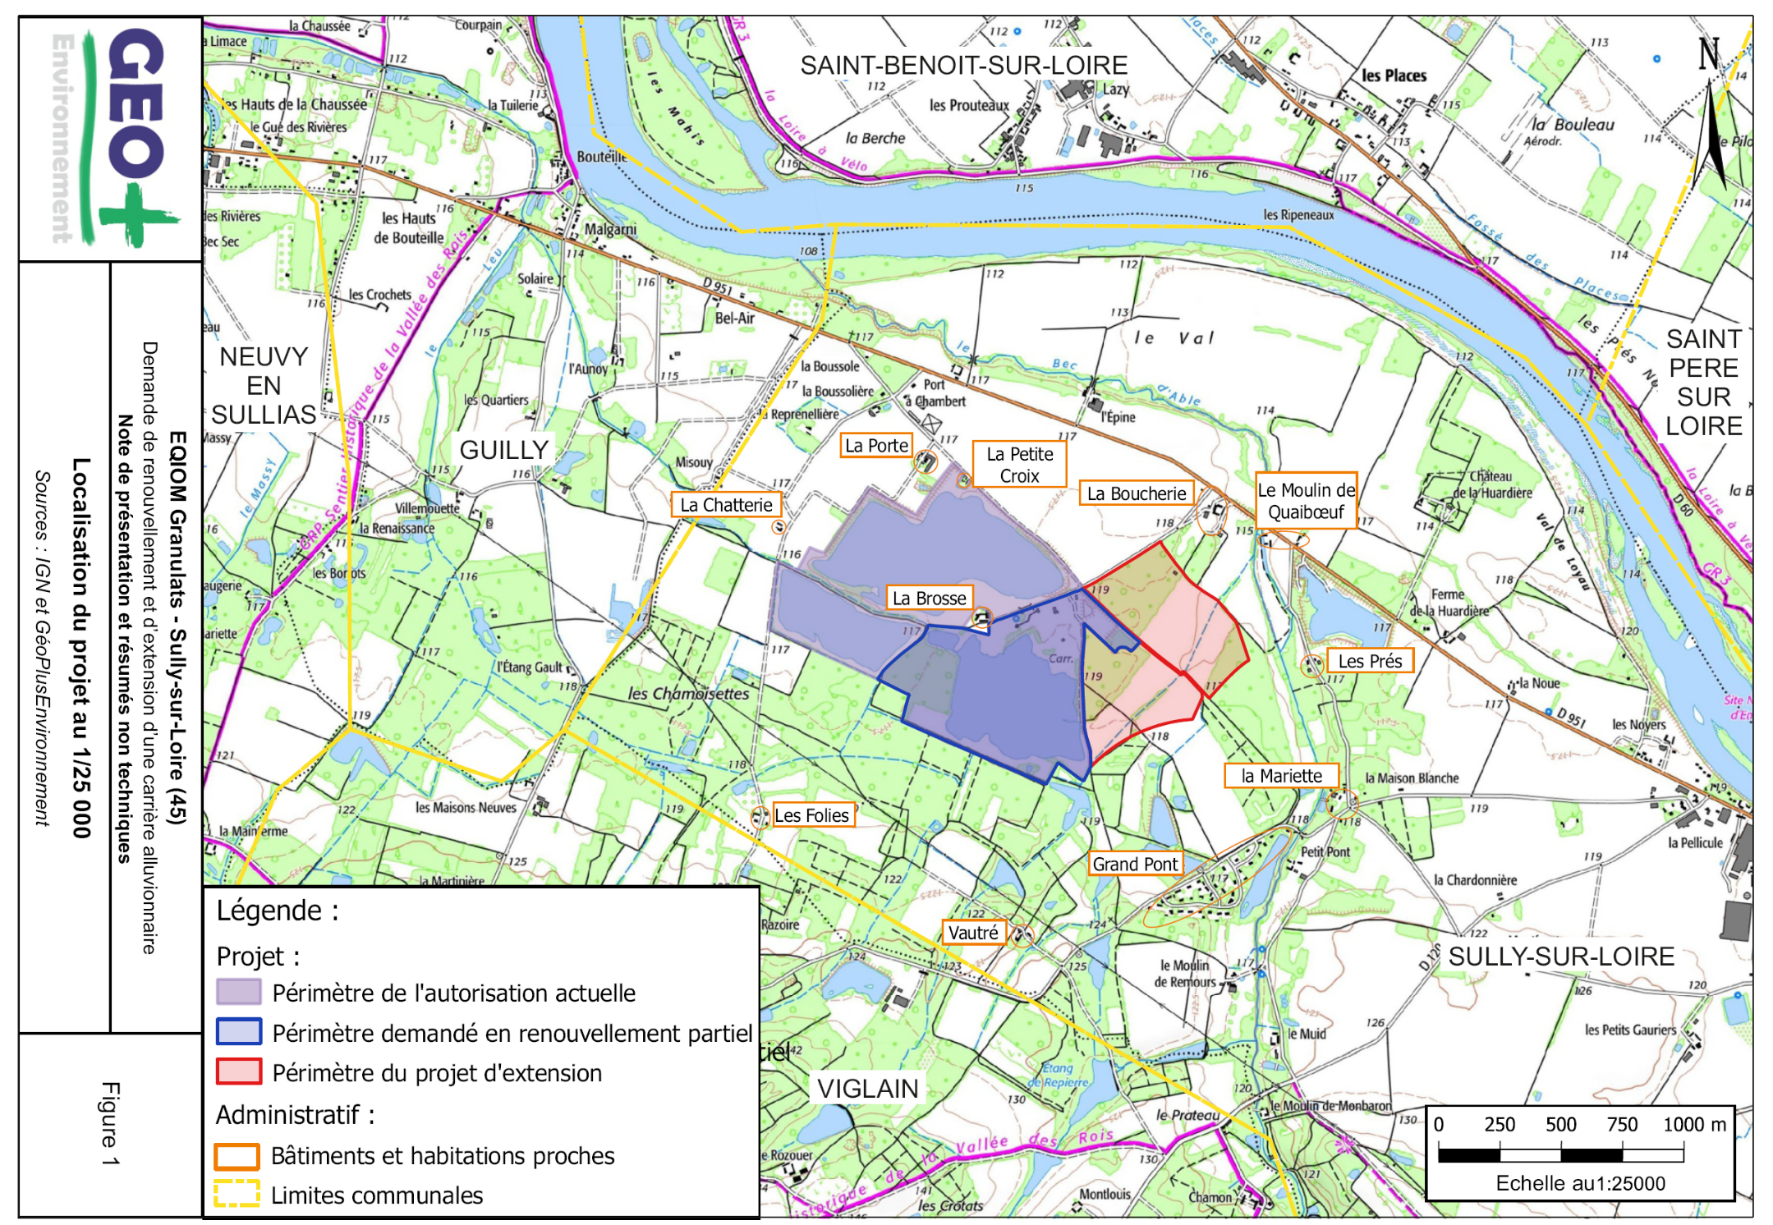
Source : Géo+Environnement & EQIOM - Dossier de demande d’Autorisation Environnementale
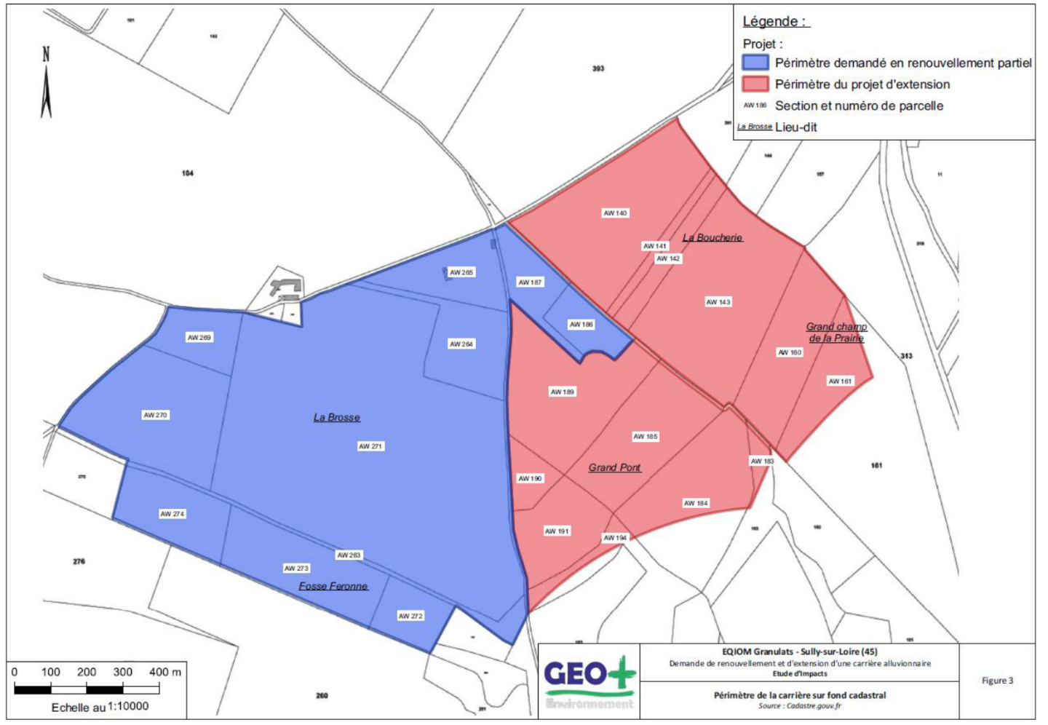
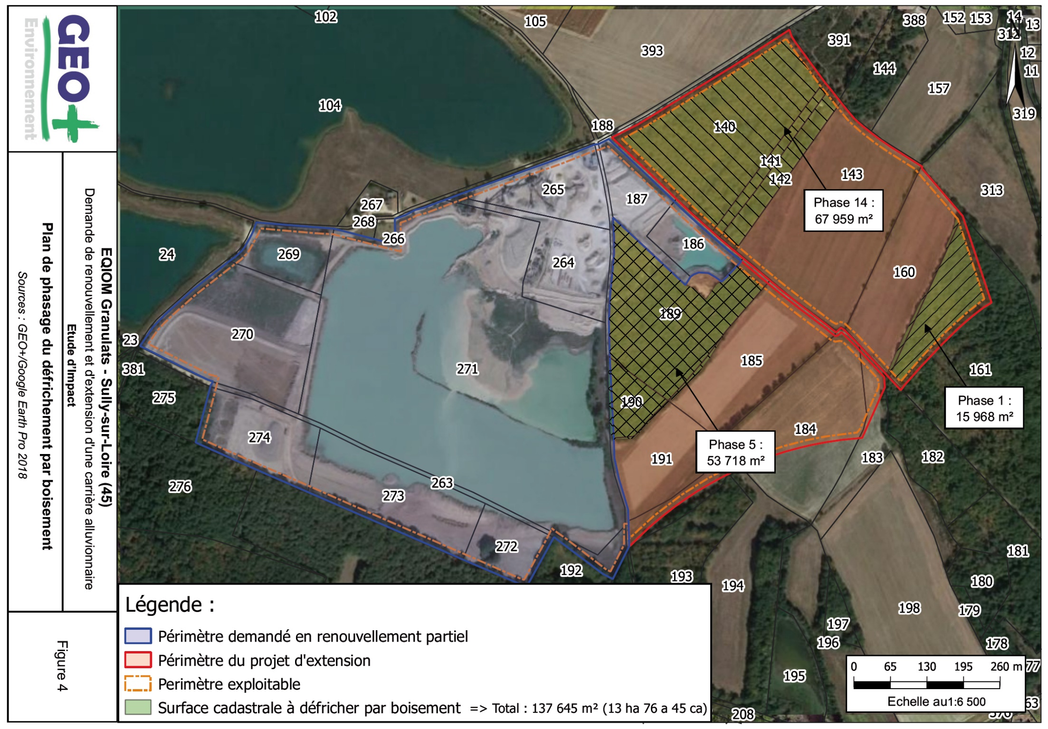
Source : Géo+Environnement & EQIOM - Dossier de demande d’Autorisation Environnementale

Localisation
Les cartographies en page précédente illustrent la localisation de la carrière alluvionnaire avec la zone d’extension en rouge sur la commune de Sully-sur-Loire. Le projet se trouve sur la commune de Sully-sur-Loire, en rive gauche de la Loire (à moins de 1,2 km des bords de Loire au point le plus proche), en région Centre, à environ 40 km au Sud-Est d’Orléans (45) et 21 km au Nord-Ouest de la ville de Gien (45) et 4,0 km au Nord-Ouest du bourg de Sully-sur-Loire (distance des limites du projet au centre-bourg). Les communes environnantes sont :
- A 3,4 km (distance des limites du projet au centre-bourg) au Nord-Ouest : Guilly (45) ;
- A 4,2 km (distance des limites du projet au centre-bourg) au Nord-Est, en rive droite de la Loire : Saint-Père-sur-Loire (45) ;
- A 3,3 km (distance des limites du projet au centre-bourg) au Nord, en rive droite de la Loire : Saint-Benoît-sur-Loire (45) ;
- A 4,4 km (distance des limites du projet au centre-bourg) à l’Ouest : Neuvy-en-Sullias (45) ;
- A 4,5 km (distance des limites du projet au centre-bourg) au Sud : Viglain (45) ;
- A 5,6 km (distance des limites du projet au centre-bourg) au Nord-Est, en rive droite de la Loire : Bonnée (45).

La zone du projet est entourée par :
- Le chemin, la ferme de La Brosse au Nord ;
- Des champs cultivés au Nord-Est, à l’Est et au Sud-Est ;
- Des boisements sur la partie Sud et au Nord-Est ;
- Les plans d’eau « Parc à Coeur » à l’Ouest et « Grande pièce de La Brosse » au Nord.

Tableau foncier
La société EQIOM Granulats souhaite déposer une déclaration de projet auprès de la commune de Sully-sur-Loire (45) pour que les 16 parcelles suivantes :
Référence de la parcelle | Maitrise foncière / Propriétaire | Surface totale (en m²) www.cadastre.gouv.fr | Surface concernée par l’extension – figurant sur le dossier de déclaration de projet MECDU (en m²) | %
AW 0140 | Terrains en propriété et terrains en foretage par EQIOM Granulats | 61 593 | 61 593 | 100
AW 0141 |  | 5 554 | 5 554 | 100
AW 0142 |  | 10 539 | 10 539 | 100
AW 0143 |  | 68 001 | 68 001 | 100
AW 0160 |  | 33 110 | 33 110 | 100
AW 0161 |  | 104 774 | 41 220 | 39.3
AW 0182 |  | 19 703 | 2 950 | 15.0
AW 0183 |  | 20 096 | 4 773 | 23.8
AW 0184 |  | 49 640 | 36 310 | 73.1
AW 0185 |  | 37 417 | 37 417 | 100
AW 0186 |  | 12 353 | 0 * | -
AW 0187 |  | 15 168 | 0 * | -
AW 0189 |  | 46 440 | 46 440 | 100
AW 0190 |  | 8 008 | 8 008 | 100
AW 0191 |  | 23 020 | 23 020 | 100
AW 0193 |  | 35 265 | 1 315 | 3.7
AW 0194 |  | 57 888 | 10 190 | 17.6
Chemin rural |  | - | 3 600 | -
TOTAL  17 parcelles | 100% | 608 569 m²  60,8569 ha | 394 040 m²  39,4040 ha | 64.7%
*Faisant déjà l’objet d’une délimitation au sens de l’article R 151-34 (ne fait pas partie de la mise en compatibilité mais absente de l’arrêté préfectoral d’autorisation d’exploiter).
Ces parcelles feront l’objet d’une délimitation d’un secteur spécifique au sein du PLU en tant que « zones spéciales de recherche et d'exploitation de carrières et des zones d'exploitation et d'aménagement coordonné de carrières, délimités en application des articles L. 321-1, L. 333-1 et L. 334-1 du code minier ». Cet outil figure à l’article R 151-34 du code de l’urbanisme. Pour mémoire le périmètre de la zone de recherche et d’exploitation de carrières est plus grand que le périmètre d’extension figurant dans le Dossier de Demande d’Autorisation Environnementale (DAE). En effet, des franges de certains parcelles et chemins ne seront naturellement pas exploité au regard de l’étude d’impact et des études connexes.
La surlargeur permet d’être plus souple vis-à-vis du rapport de compatibilité avec le PLU et permettra à la société Granulats d’intervenir plus sereinement lors de la remise en état finale du site. En revanche, la société EQIOM Granulats devra respecter strictement le périmètre d’exploitation accordé par arrêté préfectoral.
Par conséquent, la surface en extension dans le Dossier d’Autorisation Environnementale est de 35 ha 63 a 89 ca alors que le dossier de mise en compatibilité porte sur 39 ha 40 a 40 ca. La différence s’explique par le fait que le chemin rural est pris en compte, que l’ensemble de la parcelle est délimité alors que les abords des parcelles ne sont pas forcément dans le périmètre exploitable du Dossier de demande d’Autorisation Environnementale (DAE).

Présentation des évolutions nécessaires aux pièces du PLU et justifications des modifications proposées

Plan de zonage
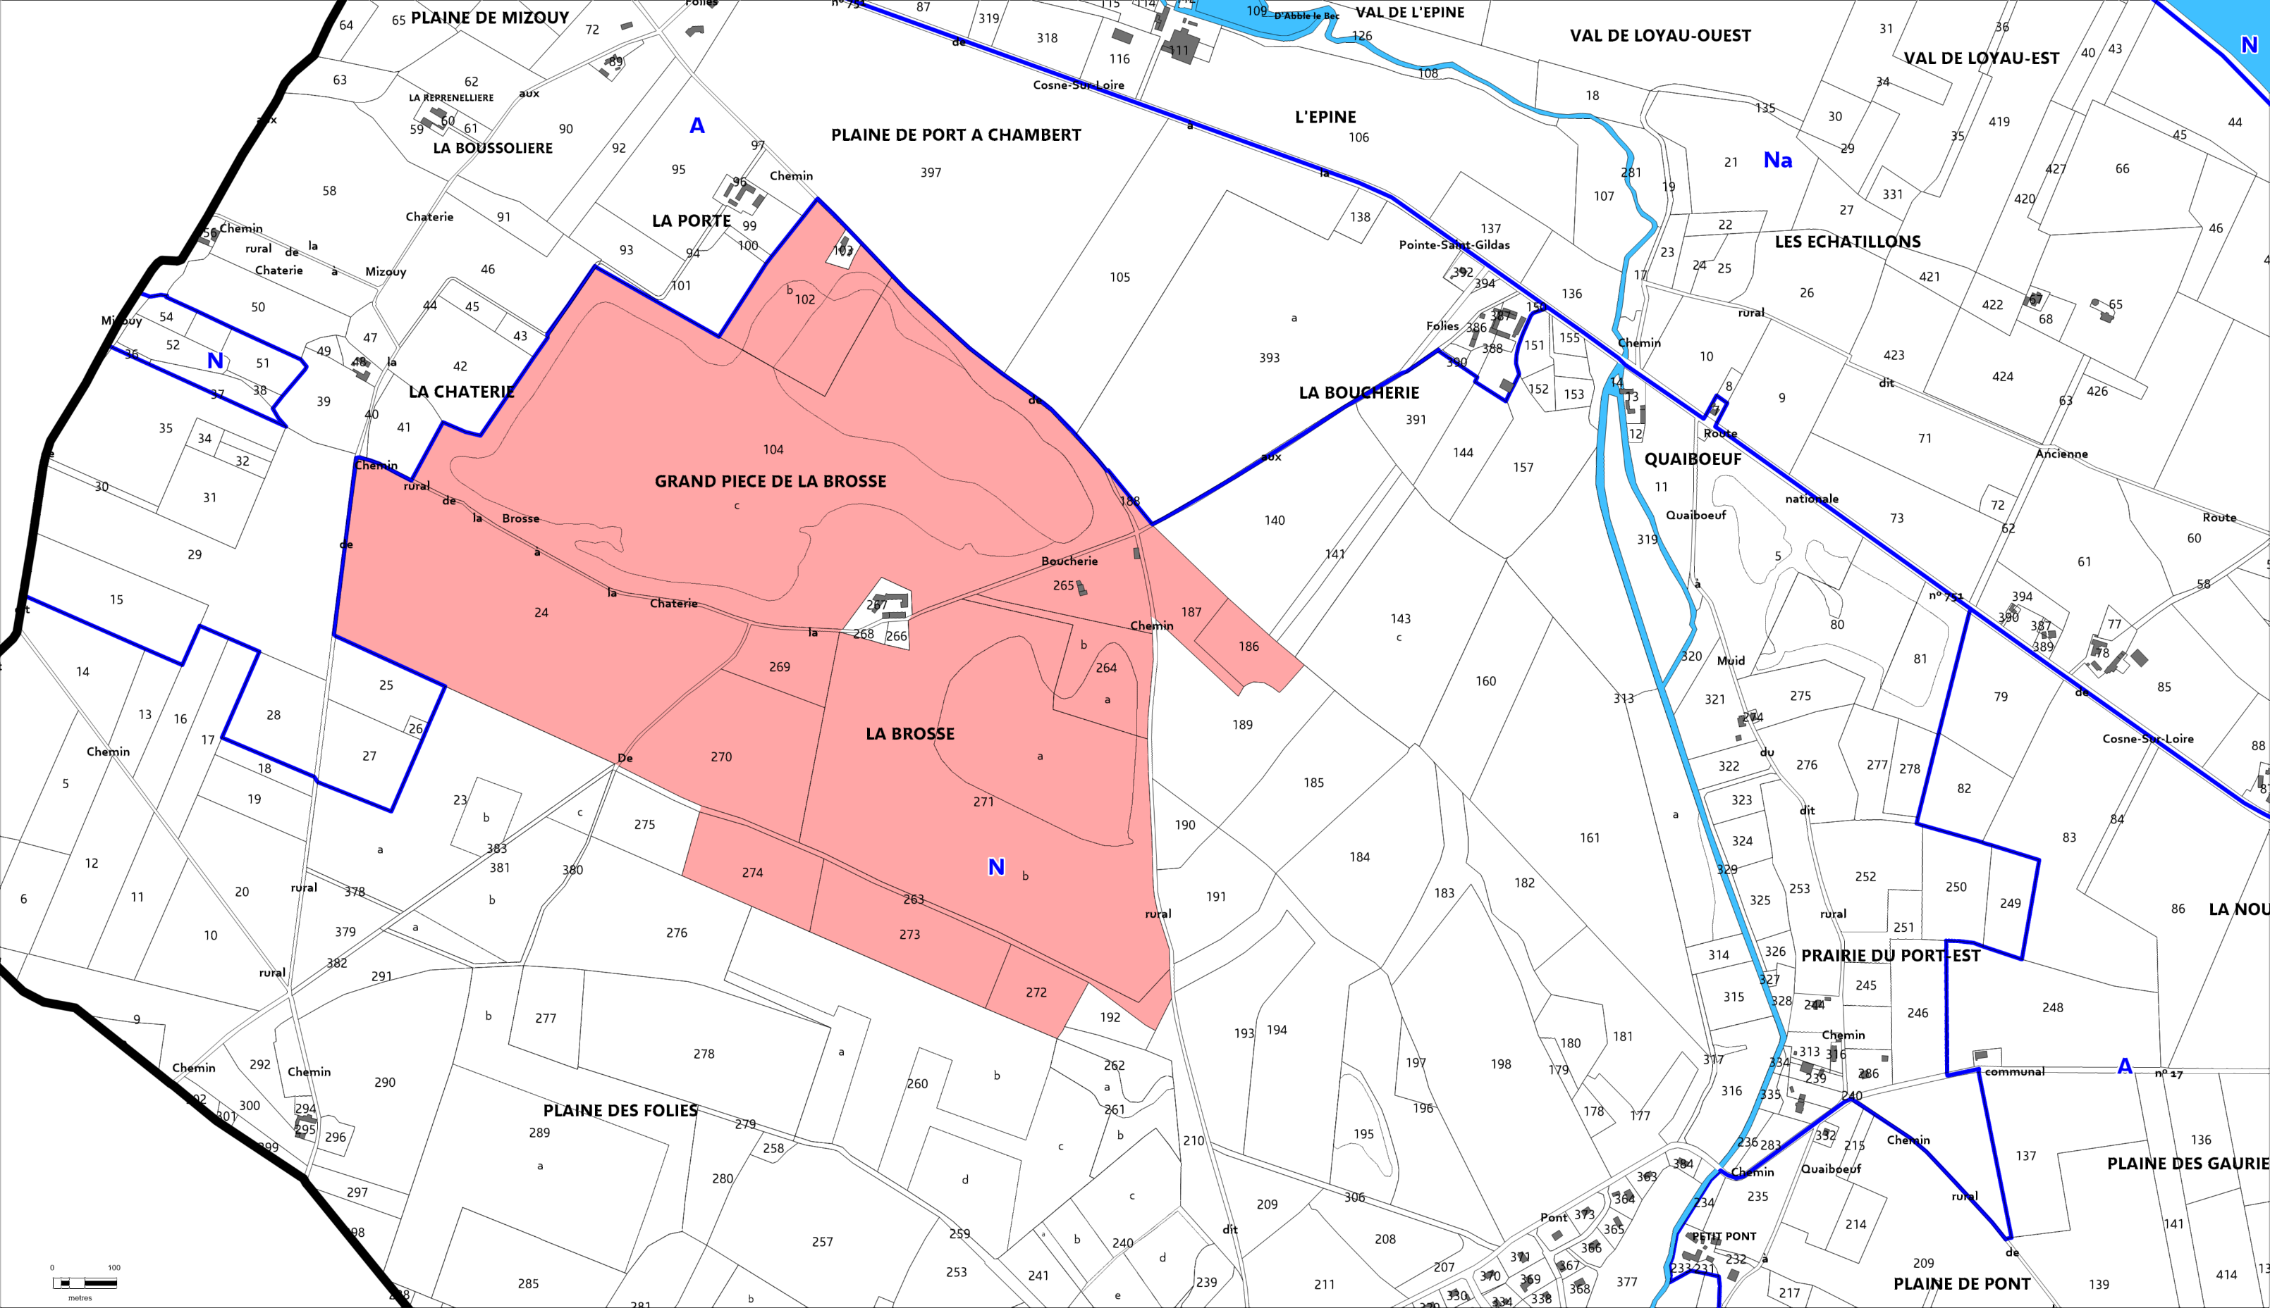
Extrait du plan de zonage du PLU en vigueur, approuvé le 21 décembre 2017
Zone de recherche et d’exploitation de carrière conformément à l’article R 151-34-2° du code de l’urbanisme : 1 030 000 m² soit 103,00 ha

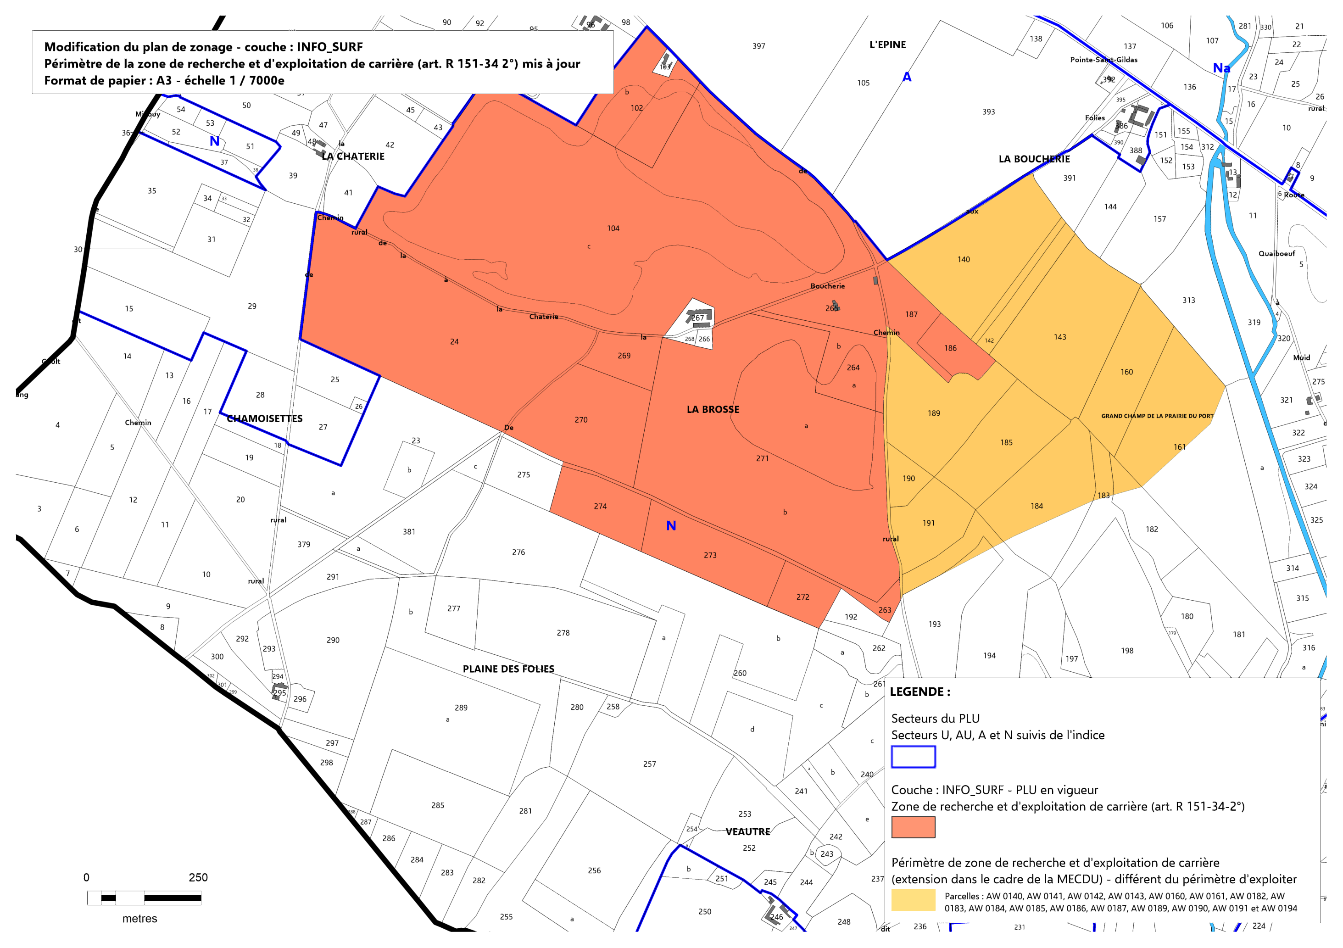
La délimitation d’une nouvelle zone de recherche et d’exploitation de carrière conformément à l’article R 151-34-2° du code de l’urbanisme porte sur 394 040 m² soit 39,4040 ha. L’ensemble de la zone de recherche et d’exploitation de carrière fera après mise en compatibilité du PLU 1 424 040 m² soit 142,404 ha. Ce périmètre total fera l’objet d’une remise en état finale du site.

